**Trabajo práctico nro. 1**

|  |  |  |
| --- | --- | --- |
| Logo Departamento 2.jpg | **Asignatura: Programación I** | |
|  | |
| **Cursado:**Primer Trimestre | **Horas** **semanales**: |
|  | **Horas semestrales:**  *Cantidad estimada de horas semestrales/anuales.* |
| **Carrera**: *Tecnicatura Universitaria en Programación* | **Nivel (Año):** |
| **Ciclo Lectivo: 2023** |

**Integrantes de la Cátedra:**

* **DOCENTES:**

|  |  |  |
| --- | --- | --- |
| **Nombre del Profesor** | **Periodo** | **Cantidad horas materia** |
|  |  | 6 horas |

1. Indica si los siguientes identificadores son válidos en Python. En el caso de que el identificador no sea válido, explica el motivo.

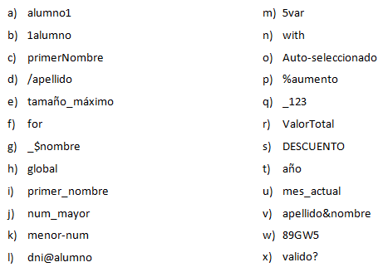

***Identificadores válidos y buenas prácticas:*** *i, j, u*

***Identificadores válidos malas prácticas:*** *a, c, e, q, r, s, t, v, w*

* *No deberían contener acentos ni ñ, ni ç. No empezar por un número o símbolo, debe ir todo en minúsculas y con una barra baja de separador de palabras.*

***Identificadores inválidos:*** *b, d, f, g, h, k, l, m, n, o, p, x*

* *No pueden tener guiones medios, números adelante, símbolos o espacios.*

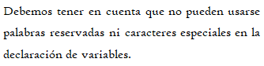

1. Indica qué dato se guarda en la variable **x** en cada caso, suponiendo una ejecución secuencial del programa.

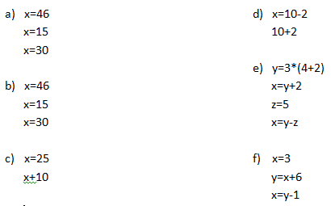

1. *30*
2. *30*
3. *25*
4. *8*
5. *13*
6. *8*
7. Indica qué tipo de dato se guarda en cada variable.

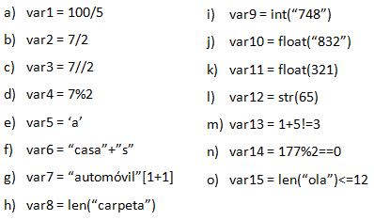

1. *integer*
2. *float*
3. *integer*
4. *float*
5. *string*
6. *string*
7. *string*
8. *string*
9. *integer*
10. *float*
11. *float*
12. *string*
13. *boolean*
14. *boolean*
15. *boolean*
16. Indica cuáles de las siguientes operaciones no son válidas.

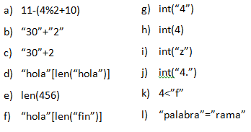

*Inválidas: d,e,i,j,k,l*

1. Declara una variable de cada tipo de dato y asígnale un valor.

*var_1=100*

*var=100.50*

*var_1=5+3j*

*var_1=”String”*

*var_1=True*

*var_1=”String”*

*lista_primera=list([4,9,10])*

*tupla = ('a', 'b', 'd')*

*Tal cual como se explica abajo, no existe el null en Python pero si una manera de declarar una variable “vacia” que es de esta manera:  
var=None*

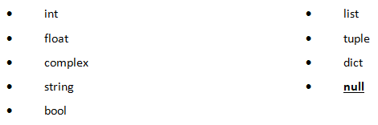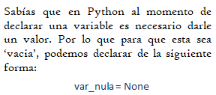

1. Teniendo la variable de tipo **string:** frase = “Caminante, no hay camino, se hace camino al andar.”, indica qué obtendríamos si aplicáramos:
2. frase[5]= *“a”*
3. frase[-1]=*”r”*
4. frase[0:8]= *“Caminant”*
5. frase[::3]= *“Cin,oaci,ea molnr”*
6. Usando la variable del ejercicio anterior:
7. ¿Cómo obtenemos la cadena al revés? “.radna la onimac ecah es ,onimac yah on ,etnanimaC”

*Se obtiene de esta manera : frase[::-1]*

1. ¿Cómo obtenemos la subcadena ‘hace’?

*Se obtiene de esta manera : subcadena=frase[29:33]*

1. Métodos upper(), lower() y title().



1. Pon en mayúsculas la primera letra de cada palabra del siguiente nombre: ‘lucas mauricio barros’.
2. var_1="lucas mauricio barros"
3. name=var_1.title()
4. print(name)
5. Deja esta frase totalmente en letras minúsculas: ‘El qUe No arRiesGa, nO gANa.’

var_1="El qUe No arRiesGa, nO gANa"

minusculas=var_1.lower()

print(minusculas)

1. Deja esta frase totalmente en letras mayúsculas: ‘El qUe No arRiesGa, nO gANa.’
2. var_1="El qUe No arRiesGa, nO gANa"
3. minusculas=var_1.upper()
4. print(minusculas)
5. Convierte en expresiones algorítmicas las siguientes expresiones algebraicas. Coloca paréntesis solamente donde sean necesarios.

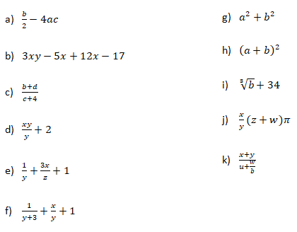

1. *b/2-4*a*c*
2. *3*x*y-5*x+12*x-12*
3. *(b+d)/(c+4)*
4. *X*y/y+2*
5. *1/y+3*x/z+1*
6. *1/(y+3)+x/y+1*
7. *a**2+b**2*
8. *(a+b)**2*
9. *b**(1/3)+34*
10. *x/y*(z+w)*3.14*
11. *(x+y)/(u+(w/b))*
12. Convierte en expresiones algebraicas las siguientes expresiones algorítmicas. Coloca paréntesis solamente donde sean necesarios.

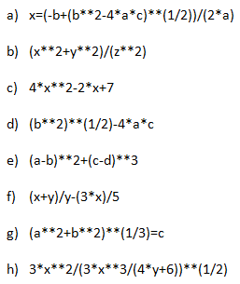

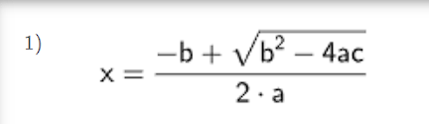

a)

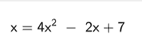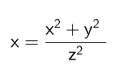

b)

c)

f)

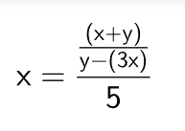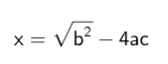

e)

d)

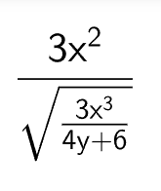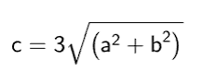

h)

g)

123

1. Dada la siguiente expresión aritmética:



Determinar qué resultado obtendremos si a=5, b=2, c=6, x=(-6) y y=4.

*Obtendríamos como resultado 10.625*

1. Escribe las expresiones algorítmicas equivalentes a los siguientes enunciados:

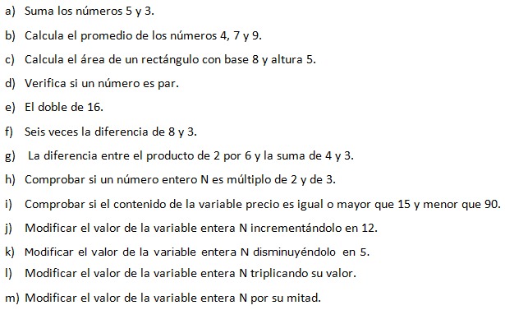

*a) 5+3*

*b) (4+7+9)/3*

*c) 8*5*

*d) x % 2 == 0*

*e) 16*2*

*f) (8-3)*6*

*g) (2*6) – (4+3)*

*h) n % 2 == 0 && n % 3 ==0*

*i) precio >= 15 && precio <900*

*j) n +=12*

*k) n -=5*

*l) n *=3*

*m) n /=2*

1. ¿Qué resultado (True/False) dan las siguientes operaciones?

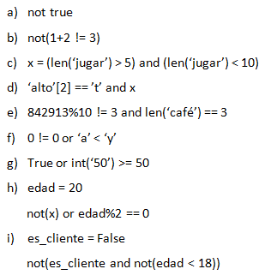

*a) False*

*b) True*

*c) False*

*d) False*

*e) False*

*f) True*

*g) True*

*h) True*

*i) True*

1. Siendo x una variable de tipo entera, con valor 5, determine qué se mostrará por pantalla en cada caso.

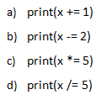

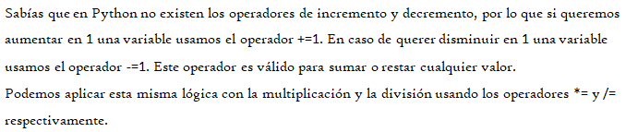

*a) 6*

*b) 3*

*c) 25*

*d) 1*

1. Tipos *list*, *tuple* y *dict*.

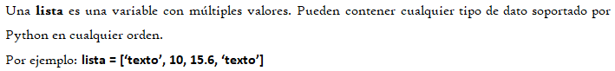

1. De la siguiente lista, ¿qué color está en la posición 3?, ¿cómo accedemos a esta posición?



*El amarillo está en la posición 3, accedemos a él escribiendo-> colores[3]*

1. ¿En qué posición se encuentra el color ‘rojo’? ¿Y el ‘rosa’?

*El color rojo se encuentra en la posición [0] y el rosa en la posición [7]*

1. Crea una lista que contenga los siguientes valores en las posiciones indicadas.

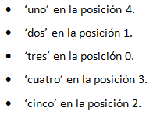

*Números = [“tres”, “dos”, “cinco”, “cuatro”, “uno”]*

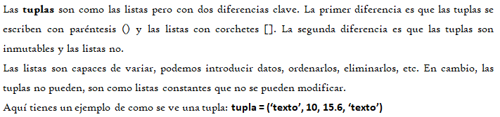

1. Imprime la segunda posición de esta tupla.



*print(colores[2])*

*=>verde*

1. Utiliza los símbolos de suma y resta para obtener el resultado 25 a partir de los elementos de la siguiente tupla en una variable llamada operacion.



*Operación = números[0] + números[0] + números[2]*

*Operación = números[0] + números[2] + números[3] – números[1]*

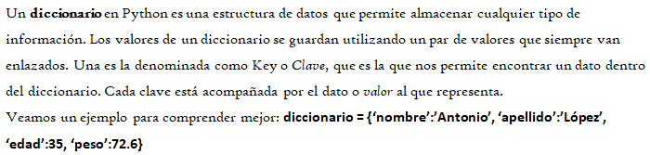

1. Cuenta la cantidad de elementos del siguiente diccionario.



*4 elementos*

1. Accede al valor de la clave ‘c’ en el diccionario.

*diccionario[“c”]*

1. Vamos a practicar el uso de las funciones **input()** y **print()**.

Ejemplo: Solicita el nombre de una persona e imprime un mensaje de bienvenida.



1. Solicita dos números al usuario, súmalos e imprime el resultado.

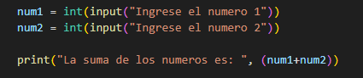

1. Solicita la edad de una persona, calcula cuántos años faltan para que cumpla 100 años e imprime el resultado.



1. Operadores ternarios.

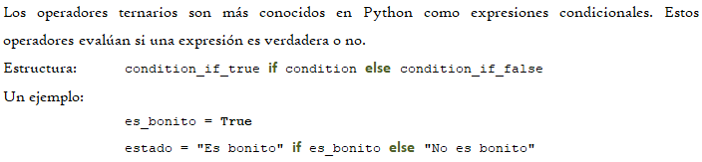

*¡Practiquemos!* Crear las variables necesarias para realizar la ejercitación.

1. Comprobar si un número es par o impar.



1. Obtener el valor absoluto de un número.



1. Comparar dos números y obtener el mayor.

